Du wohnst im Himmel!
Reihe: Unser Vater! (2/6) – Matthäus-Evangelium 6, 9

Einleitende Gedanken
Wieviel Zeit benötigt man ungefähr, um das „Unser Vater“ zu beten?
……………………………………………………………………………………………………………………
„Ihr sollt so beten: Unser Vater im Himmel! Dein Name werde geheiligt.“ Matthäus 6, 9.

Unser Vater
Welchen Einfluss übt deine Beziehung zu deinem Vater auf deine Beziehung zu Gott als Vater aus?
eher negativ 1 2 3 4 5 6 7 8 9 10 eher positiv
Warum ist es eine Sensation, dass wir Gott als unseren Vater ansprechen dürfen?
……………………………………………………………………………………………………………………
Der Geist, den ihr empfangen habt, macht euch nicht zu Sklaven, sodass ihr von neuem in Angst und Furcht leben müsstet; er hat euch zu Söhnen und Töchtern gemacht, durch ihn rufen wir, wenn wir beten: „Abba, Vater!“ Römer 8, 15.
Woran kann man erkennen, wie ernst es Jesus damit meint, dass Gott unser Vater ist?
……………………………………………………………………………………………………………………
Wieso formuliert Jesus die Ansprache Gottes nicht persönlicher z.B. „Mein Vater“?
……………………………………………………………………………………………………………………
Wie oft sprichst du Gott als Vater an?
wenig 1 2 3 4 5 6 7 8 9 10 sehr oft
Falls du Gott wenig als Vater ansprichst, woran denkst du könnte das liegen?
……………………………………………………………………………………………………………………
Was berechtigt uns überhaupt, Gott als Vater anzusprechen?
……………………………………………………………………………………………………………………
„Sie wurden es weder aufgrund ihrer Abstammung noch durch menschliches Wollen, noch durch den Entschluss eines Mannes; sie sind aus Gott geboren worden.“ Johannes 1, 13.
Bibelstellen zum Nachschlagen: Maleachi 2, 10 Psalm 103, 13; Johannes 1, 12; Epheser 3, 14-15; Römer 8, 14-17; 2. Korinther 1, 3; Galater 4, 6-7; 1. Johannes 3, 1-2

Unser Vater wohnt im Himmel
Wieso ist es von Bedeutung, dass wir den Wohnort unseres Vaters erwähnen?
……………………………………………………………………………………………………………………
Was sagt Salomo in seinem Gebet bei der Tempeleinweihung in Jerusalem?
……………………………………………………………………………………………………………………
„Gott, der Herr über Himmel und Erde, wohnt nicht in Tempeln, die von Menschen erbaut wurden.“ Apostelgeschichte 17, 24.
Welche Hoffnung und Freude ist für uns damit verbunden, dass unser Vater im Himmel wohnt?
……………………………………………………………………………………………………………………
Bibelstellen zum Nachschlagen: 1. Könige 8, 27; 1. Könige 22, 19; Johannes 1, 18; Johannes 14, 1-7; Apostelgeschichte 7, 48; Apostelgeschichte 17, 24; 1. Timotheus 6, 16

Unser Vater ist heilig
Was müssen wir darunter verstehen, dass Gott heilig ist?
……………………………………………………………………………………………………………………
Wir dürfen Gott unsere Fragen und Nöte schildern. Wir dürfen ihm sagen, wenn wir seine Führungen nicht verstehen. Wir dürfen klagen und jammern. Was dürfen wir aber in keinem Fall tun?
……………………………………………………………………………………………………………………
Wie reagieren Menschen, wenn sie Gottes Heiligkeit wahrnehmen?
……………………………………………………………………………………………………………………
Als Simon Petrus das sah, warf er sich vor Jesus auf die Knie und sagte: „Herr, geh fort von mir! Ich bin ein sündiger Mensch.“ Lukas 5, 8.
Mit welchem Wort könnte man beschreiben, wie wir unserem heiligen Vater begegnen sollen?
……………………………………………………………………………………………………………………
„Ihr bringt mir als Opfer ein blindes Tier und denkt: 'Das ist doch nicht schlimm!' Ihr bringt mir ein lahmes oder krankes Tier und denkt: 'Das ist doch nicht schlimm!' Versucht das doch einmal beim Statthalter! Meint ihr, dass ihr damit seine Gunst gewinnen könnt?“ Maleachi 1, 8.
Wie lautet der achte Grundwert unserer Kirche?
……………………………………………………………………………………………………………………
Wie können wir Gott ganz praktisch ehren und seinen Namen heiligen?
……………………………………………………………………………………………………………………
Bibelstellen zum Nachschlagen: 2. Mose 20, 7.39; 33, 18-23; 2. Mose 34, 1-8; 3. Mose 20, 3; 3. Mose 22, 32; Psalm 115, 1; Maleachi 1, 8; Matthäus 5, 16; Matthäus 17, 5-8; Offenbarung 4, 8-11
Schlussgedanke
„Jesus ist ja nicht ein Hoherpriester, der uns in unserer Schwachheit nicht verstehen könnte. Vielmehr war er – genau wie wir – Versuchungen aller Art ausgesetzt, allerdings mit dem entscheidenden Unterschied, dass er ohne Sünde blieb. Wir wollen also voll Zuversicht vor den Thron unseres gnädigen Gottes treten, damit er uns sein Erbarmen schenkt und uns seine Gnade erfahren lässt und wir zur rechten Zeit die Hilfe bekommen, die wir brauchen.“ Hebräer 4, 15-16.
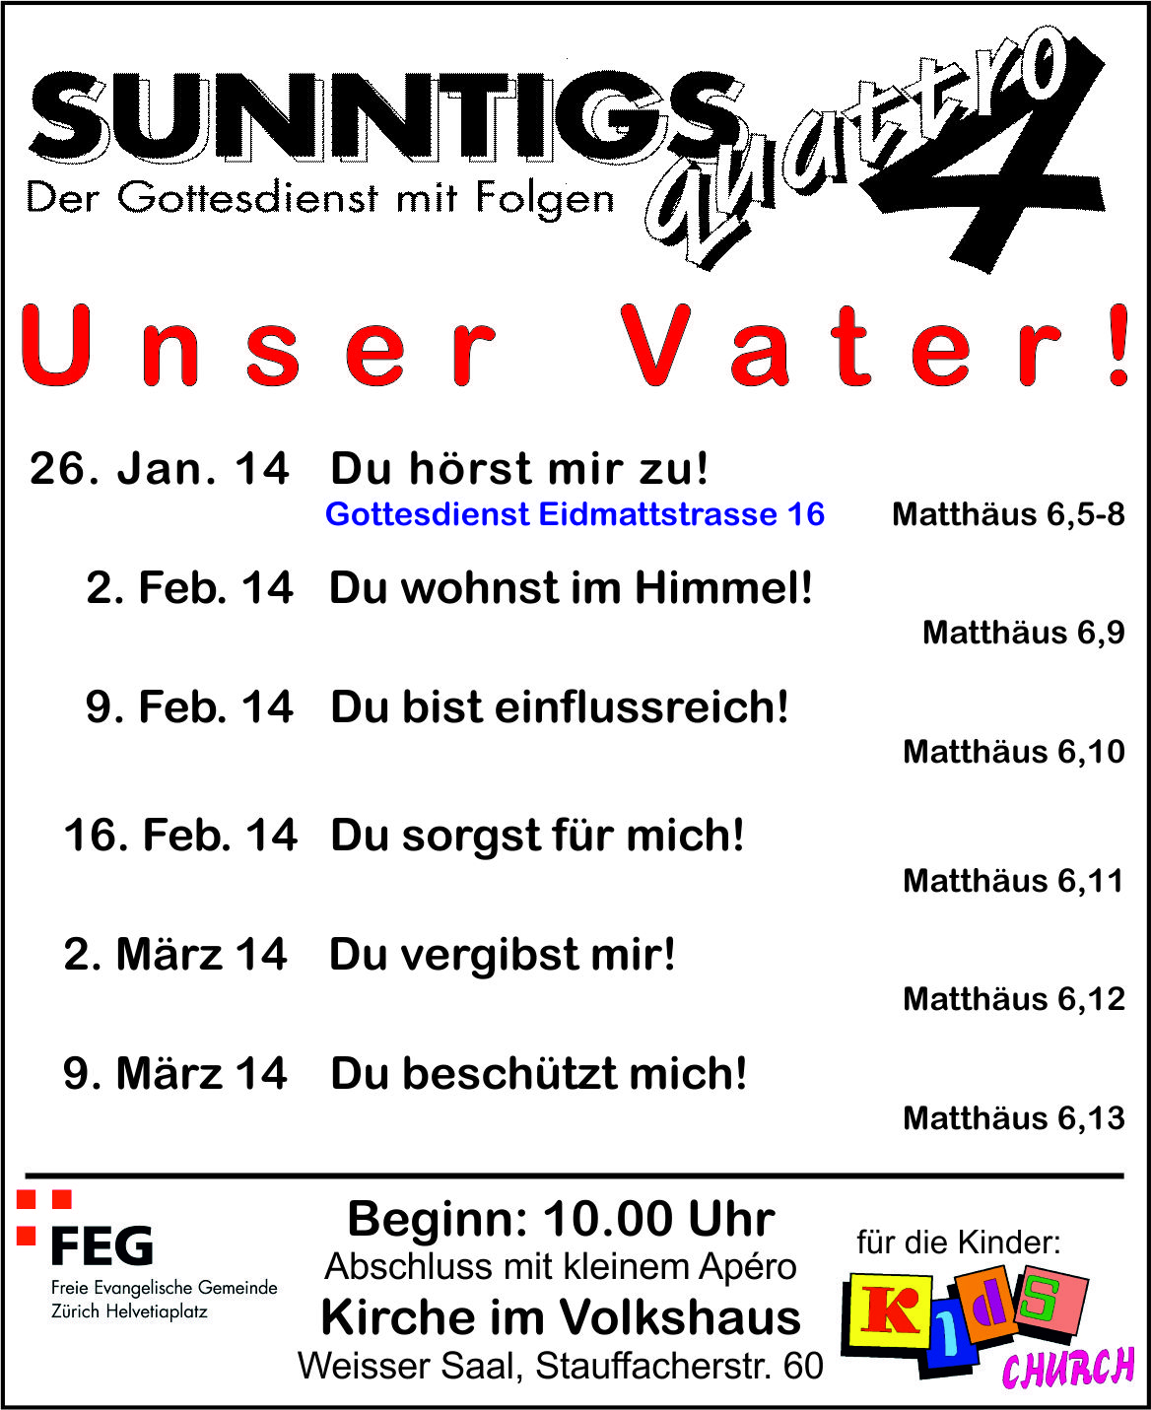
Bibelstellen zum Nachschlagen: Psalm 23, 6; Johannes 14, 6; 2. Korinther 5, 17-21; Hebräer 4, 15-16
Info Box
Jetzt zum Musical-Workshop einladen! Flyer liegen auf dem Infotisch.
Gemeindeversammlung: Dienstag, 18. März 14, 19.30 Uhr – bitte Termin reservieren!
Vielen Dank für die finanzielle Unterstützung – Gott freut sich über deine Grosszügigkeit.
Sie sind jeden Sonntag zu unseren
Gottesdiensten willkommen!
KIRCHE IM VOLKSHAUS
feg-zuerich.ch, info@feg-zuerich.ch

